倪海厦 - 人纪 - 神农本草经，合集：
space.bilibili.com/10328533/channel/collectiondetail?sid=1921347
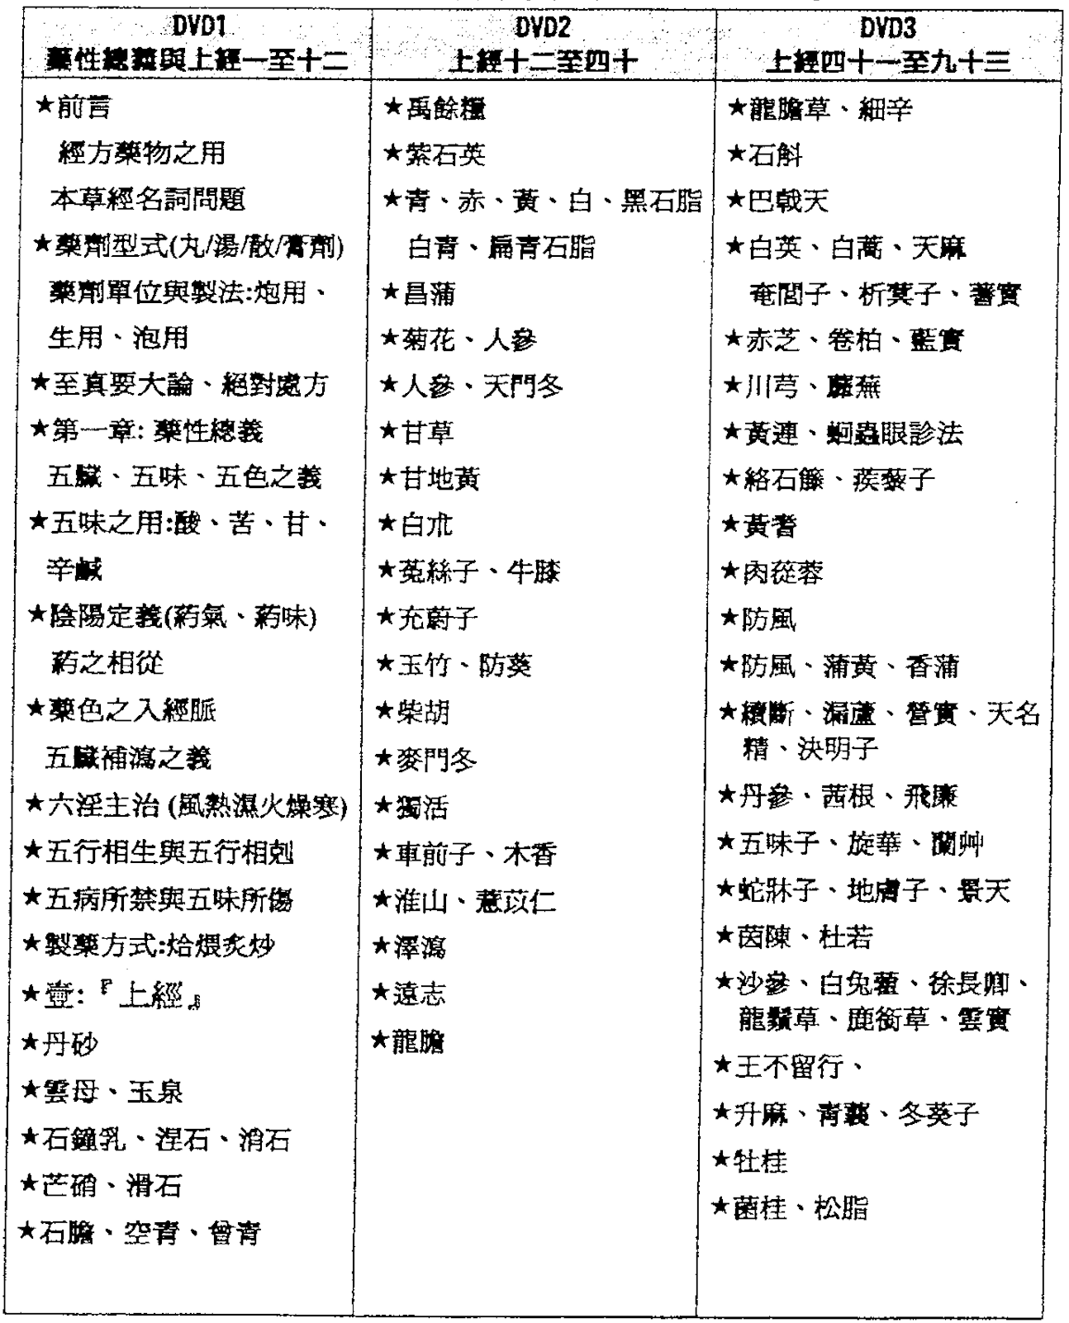
链接
链接
链接
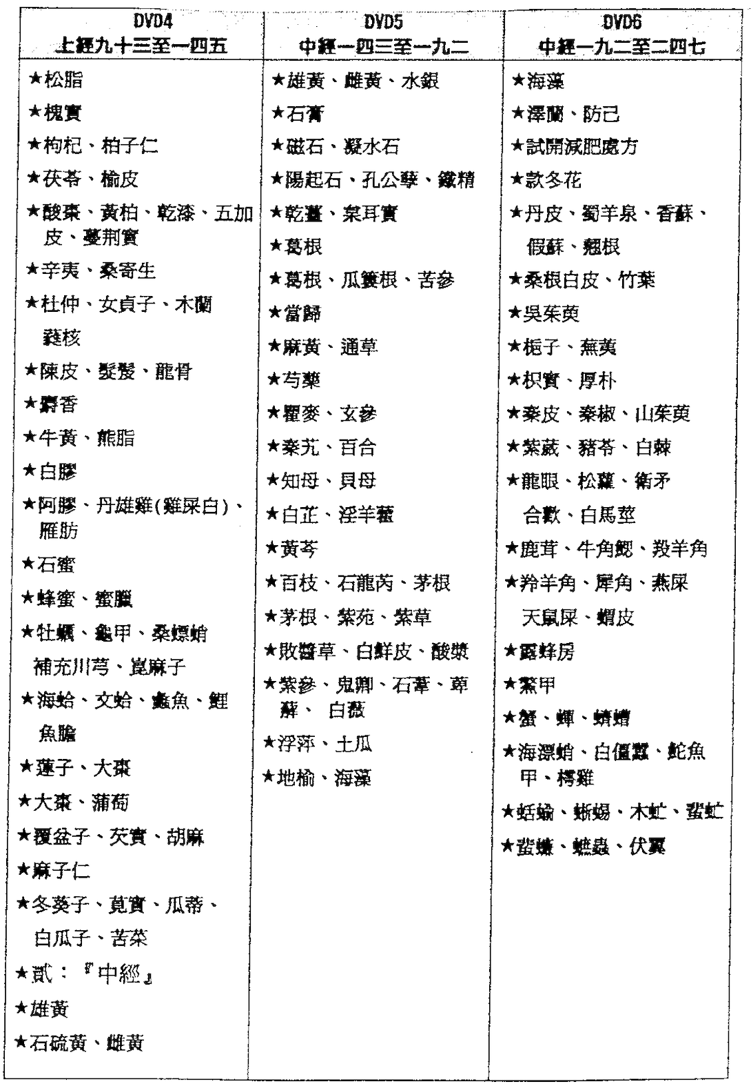
链接
链接
链接
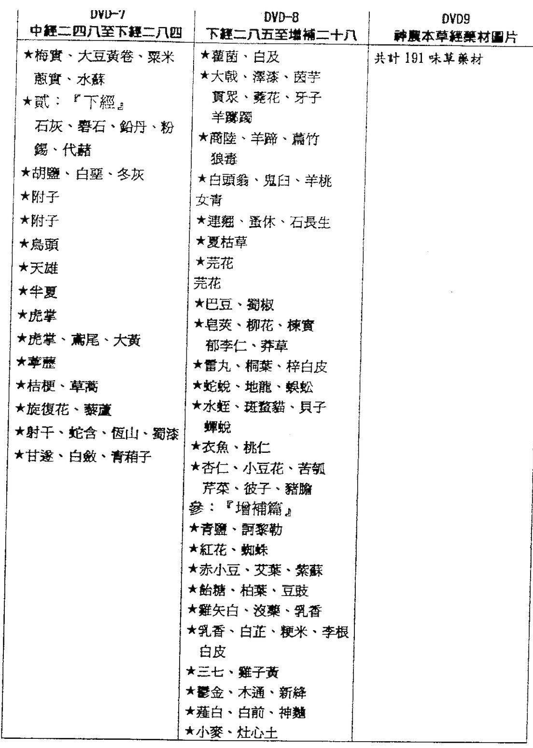
链接
链接
链接

